МБДОУ «Центр развития ребенка – детский сад № 117» г. Воронеж

Сценарий летнего развлечения в форме квест игры
«Путешествие на Затерянный остров Сокровищ»
для детей старшего дошкольного возраста

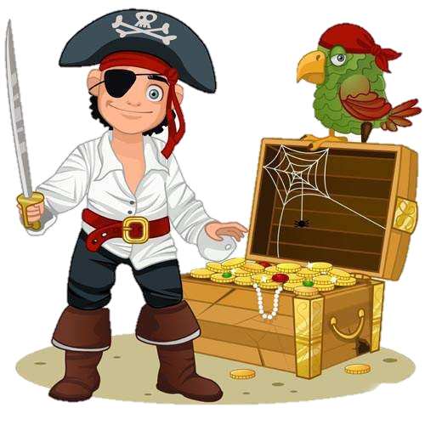
Подготовили и провели воспитатели: Грибанова С.В.,
Мавричева М.Ю.,
Олейник О.В.,
Постникова Е.И.,
Гусева Л.О.

2017 г.

Сценарий летнего развлечения в форме квеста «Путешествие на Затерянный остров Сокровищ»
Описание: Сценарий летнего развлечения в форме квеста, можно использовать в качестве сценария на празднике, день рождение, или любой тематической вечеринке для детей старшего дошкольного возраста.
Цель: Создание благоприятных условий для развития творческих способностей, создание атмосферы праздника.
Задачи: - Развивать мышление, фантазию, воображение, инициативность. - Развивать способность проявлять себя в коллективе, умение действовать по заданной инструкции. - Формировать выносливость, смелость, толерантность.
- Дарить детям радость, бодрость духа, заряд энергии. - Закрепить и расширить знания на пиратскую тематику.
Оборудование: - костюмы пиратов для воспитателей; - пиратский флаг; - клетка с попугаем; - флажки для украшения спортивной площадки; - сундук с кладом; - аудиозаписи для фонового содержания состязаний или конкурсов; - музыкальный центр; - черная метка по количеству детей; - карта схема; - оборудование для игр: обручи разноцветные, разноцветные мячи, канат, мягкие модули, кирпичики, гимнастические палки, конусы игровые детские, тазы с водой, морские камешки, бусинки от бус, платки для завязывания глаз, 20 мешочков с песком)
Ход мероприятия.
Звучит веселая музыка. Появляется Капитанша – бабушка всех пиратов со своими друзьями пиратами.
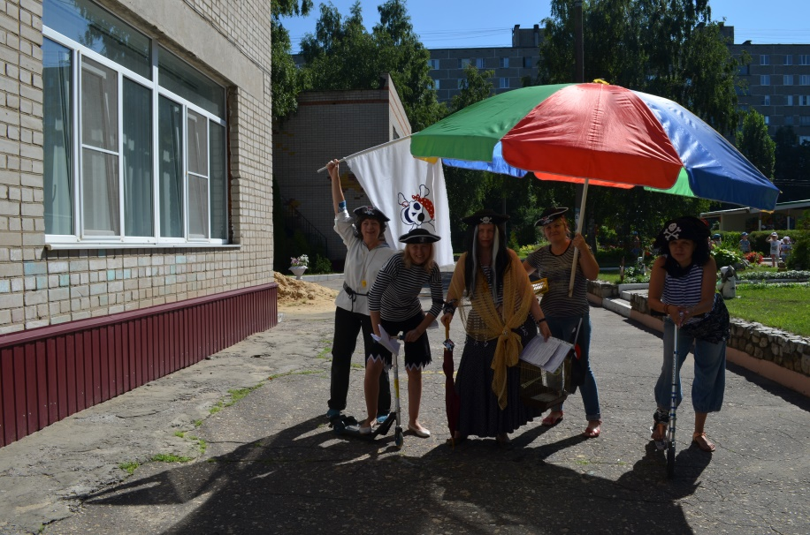

Капитанша: - Привет, девчонки и мальчишки. Как вас много! Это хорошо! Давайте знакомиться. - Я гроза всех морей, бабушка всех пиратов капитанша АТЕВС. (СВЕТА) - А это мои старые друзья - пираты: - Это моя правая рука боцман АНАСКО. (ОКСАНА) - Это моя левая рука мичман АНИРАМ. (МАРИНА) - А это наш юнга АНЕЛ. (ЛЕНА)

- А это наш МОРЕРУК.
- Ребята, а вы знаете, кто такие пираты? (морские разбойники)
- Да, действительно, это морские разбойники, которые плавали по морю на больших кораблях и грабили другие корабли.
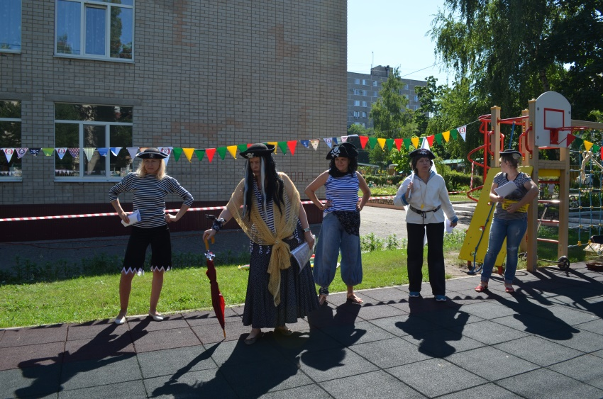
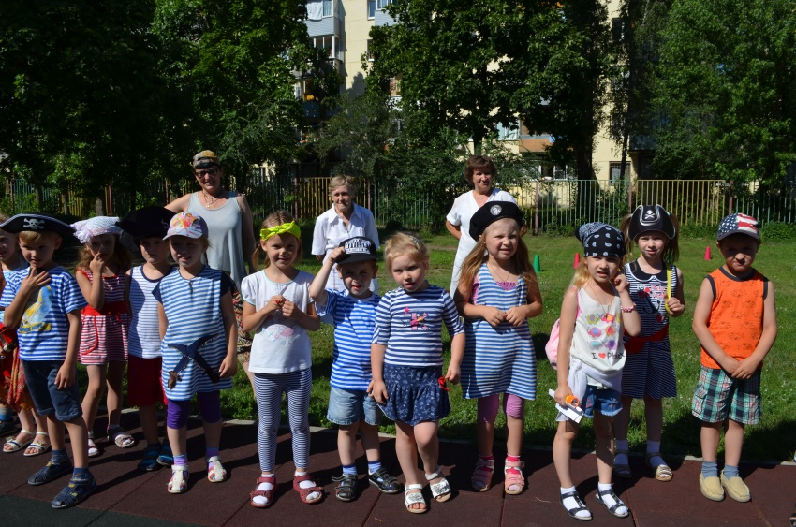
- С нами наш Пиратский флаг – это визитная карточка любого уважающего себя пирата.
У каждого судна свой неповторимый стяг – другого такого нигде не найти.
Капитанша: - Много лет мы бороздили моря и океаны и добыли несчетное множество сокровищ. Один сундук мы спрятали на территории вашего детского сада. Да только это было давным-давно, но карту сокровищ мы сохранили и теперь можем найти свой клад. Но, наша команда вся разбежалась. По этому случаю, мы посоветовались и решили, если уж мы и прибыли в ваш детский сад, может быть вы, согласитесь, стать нашей командой! - Ну, что девчонки и мальчишки, вижу, вы хотите разбогатеть и помочь найти наш клад! А трудностей и опасностей в пути не испугаетесь? А мы сейчас проверим! - Мичман, начинай первое испытание!
Мичман: - За кладом Вы с нами отправитесь? (Да)!
Молодцы! Вы уже нам всем нравитесь!
- Пираты должны быть хитрыми и не поддаваться на уловки. Нужно быстро и правильно ответить на загадки.

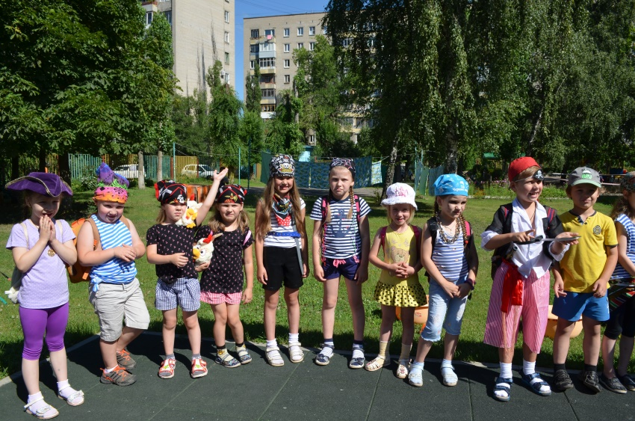

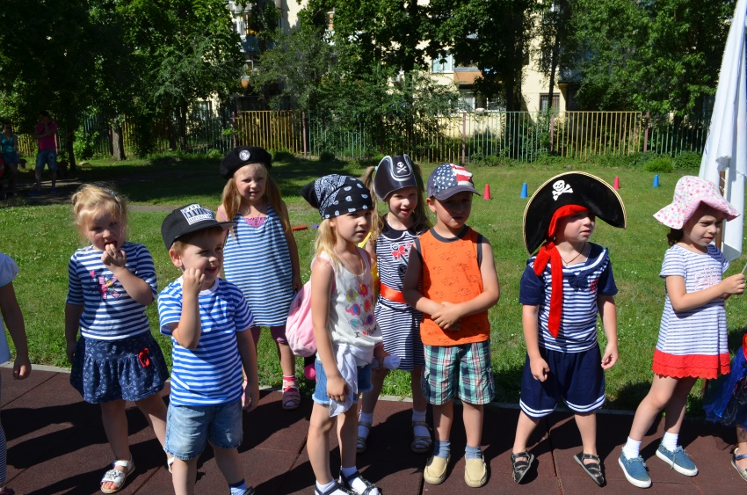

Мичман задает ребятам загадки.
Загадки:

1 | Быстрее всех от страха несется … (не черепаха, а заяц).
2 | Кто в малине знает толк? Косолапый, бурый … (не волк, а медведь).
3 | В теплой лужице своей громко квакал … (не воробей, а лягушонок).
4 | По горной круче проходил  Обросший шерстью … (не крокодил, а баран).
5 | В чаще голову задрав,  Воет с голоду… (не жираф, а волк).
6 | Как в автобусный салон  Маме в сумку прыгнул … (не слон, а кенгуренок).
7 | Над лесом солнца луч потух  Крадется царь зверей … (не петух, а лев).
8 | Все преграды одолев,  Бьет копытом верный … (не лев, а конь).
9 | Сено хоботом берет  Толстокожий … (слон, а не бегемот).
10 | Хвост веером, на голове корона.  Нет птицы краше, чем … (не ворона, а павлин).
11 | Кто любит по ветвям носиться?  Конечно, рыжая … (не лисица, а белка).
12 | Простой вопрос для малышей:  «Кого боится кот?» … (не мышей, а собак)

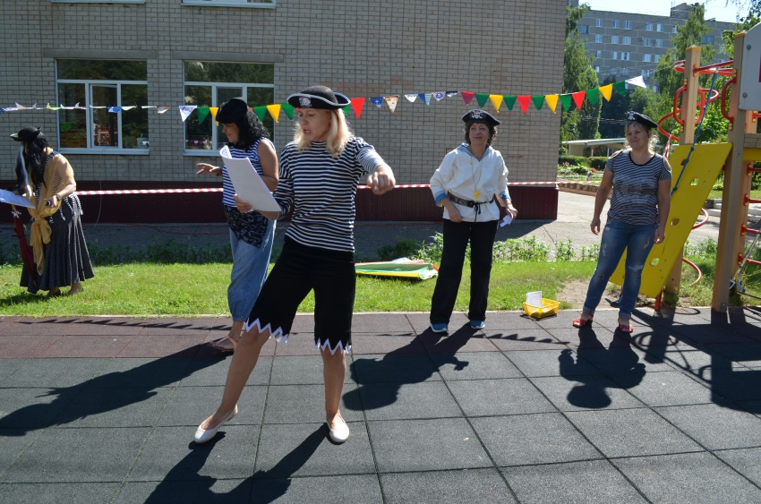

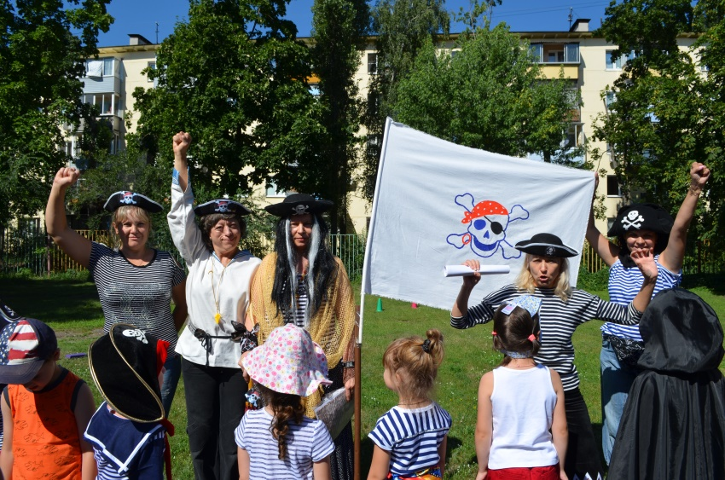

Мичман: - Отличная команда - все такие умные, хитрые, ловкие! Будущие пираты готовы. Но на поиски настоящего клада могут отправиться только настоящие пираты, поэтому всем участникам нужно принять торжественную клятву!

Но прежде чем вам клад искать,
Пиратом настоящим надо стать!
Капитанша читает «Клятву настоящего пирата».
Все пираты произносят слова посвящения в пираты
Клятва настоящего пирата
- Вступая в ряды пиратов и искателей сокровищ, клянусь чтить пиратский кодекс: - Быть отважным, смелым и не бояться никаких трудностей. Клянёмся!
Все хором: Клянемся! - Ценить дружбу и приходить на помощь товарищам по первому зову. Клянемся!
Все хором: Клянемся!
- Не ссориться по мелочам, быть терпеливыми и мудрыми. Клянемся!
Все хором: Клянемся!
- Быть сильными, мужественными и не пасовать перед препятствиями. Клянемся!
Все хором: Клянемся!
- Всегда идти навстречу новым приключениям и удивительным путешествиям. Клянемся!
Все хором: Клянемся!
- Найденные сокровища разделить по чести и совести, иначе пусть меня лишат моей доли сокровищ и бросят на съедение акулам. Клянемся! Все хором: Клянемся! Клянемся! Клянемся!

не трусить, не унывать, помогать товарищам, найденные сокровища разделить по чести и совести иначе пусть меня лишат моей доли сокровищ и бросят на съедение акулам». Клянемся! Клянемся! Клянемся!

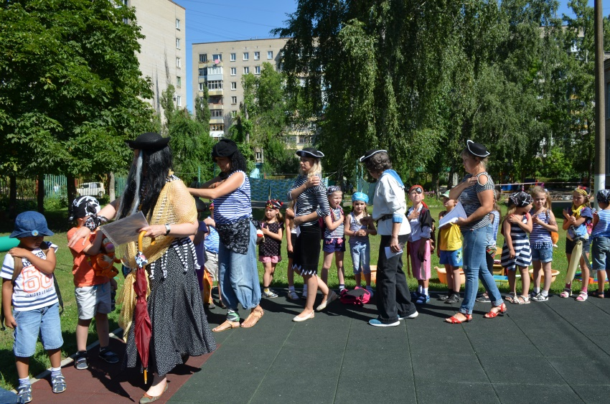

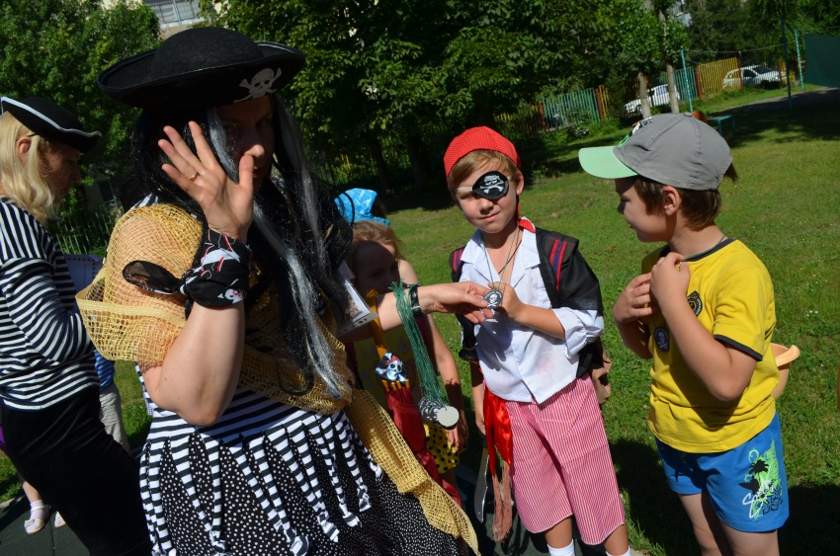

Посвящение в пираты:
Раз, два, три, четыре, пять! Можешь ты пиратом стать. Улыбнись, подтянись, И пиратом обернись!
После принятия клятвы настоящего пирата детям раздают «черные метки».
Капитанша: - Ну а теперь можно отправляться в путь. - Юнга, командуй! Юнга: - Приглашаю всех детей, Ждут вас испытания - Сложные задания. Если клад найти хотите, В путь скорее поспешите!
Под стишок-кричалку во главе с Юнгой «Пираты – дети» идут на спортивную площадку.

Стишок-кричалка «Мы пираты»
Поднимаем якоря, Отправляемся в моря! Мы бесстрашные ребята. Дети: Потому что мы пираты!
В море грозная волна, Ураганы и шторма, Ну а мы плывём куда-то. Дети: Потому что мы пираты!
Всех зверюшек, нам милей Обитатели морей: Осьминог, дельфины, скаты. Дети: Потому что мы пираты!
Наточили мы ножи, Кто не спрятался - дрожи! Только мы не виноваты, Дети: Потому что мы пираты!
Прямо к острову плывём, Там сокровища найдём! Заживём, друзья, богато. Дети: Потому что мы пираты!

Капитанша: - Чтобы мы все, благополучно добрались до своей цели, и нашли клад, вы должны уметь слушать капитана и четко выполнять все его приказы на корабле.
Игра «Приказы капитана»
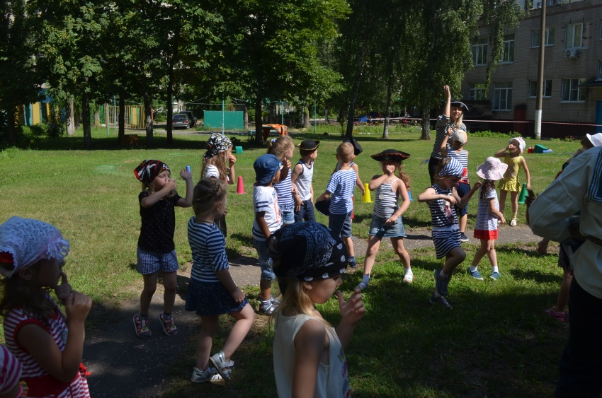
Лево руля! - шаг влево. Право руля! - шаг вправо. Нос! - шаг вперед. Корма! - шаг назад. Поднять паруса! - все останавливаются и поднимают руки вверх. Драить палубу! - все делают вид, что моют пол. Пушечное ядро! - все приседают. Свистать всех наверх! – все хлопают в ладоши. Адмирал на борту! - все замирают, встают по стойке «смирно» и отдают честь.

Боцман: - Молодцы! Но и этого мало! Мы плывем на необитаемый остров, там очень опасно! Сейчас проверим, что вы знаете про безопасность.
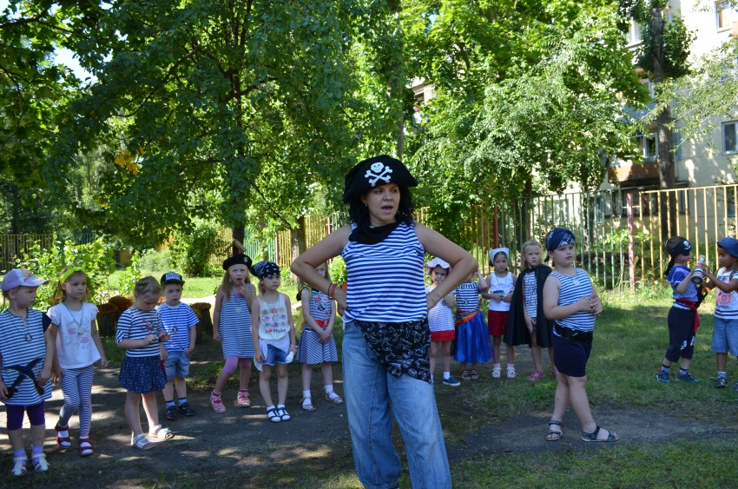
Курс безопасности молодого пирата. Боцман: - Что такое остров? (Это суша, со всех сторон окруженная водой). - Если вокруг нет людей, то, как вы думаете, на какой остров мы попали? (На необитаемый). - А как вы думаете, какой климат на этом острове? (Жаркий). Боцман: - Ребята, как соблюдать осторожность на острове? (Ответы детей: обследовать остров, соблюдая осторожность).
- Какую опасность мы можем встретить на острове? (Ответы детей: диких зверей, ядовитых пауков, змей, плохих людей, капканы, ловушки, ямы и т.д.).
- Что нужно сделать нам в первую очередь, чтобы выжить на острове и дождаться спасателей? Ответы детей: Нужно: а) найти воду для питья; б) найти пищу; в) построить жилье.
Обсудить проблему поиска воды. Боцман: - Ребята, вокруг острова море, а можно пить морскую воду? (Ответы детей: Морская вода не пригодна для питья, нужно поискать родниковую или озерную воду). - А если нет ни озера, ни ручья на острове, то какую воду можно использовать для питья и приготовления пищи? (Ответы детей: Собрать дождевую воду или снег с вершины горы). - Можно ли такую воду сразу пить? (Нет). - Почему? (Она грязная).
Обсудить проблему поиска и приготовления пищи. Боцман: - Ребята, а чем же на острове человек будет питаться? (Ответы детей: Найти пищу - поиск знакомых съедобных растений: бананов, апельсинов, орехов и грибов, ловля рыбы, сбор моллюсков, крабов, сбор птичьих яиц) - А чем вы, будите ловить рыбу? (Ответы детей: руками, рубашкой или палкой с заостренным концом, ракушками, камнями, одеждой и др.)

- Посуды на острове тоже нет. Из чего будет кушать наш человек? (Ответы детей: Из найденных предметов на побережье то из чего можно пить и есть - пластиковые бутылки, половинки кокоса, листьев и т.д.) - А как же на острове человек может себе приготовить еду? (Ответы детей: Можно питаться вымытыми фруктами, знакомыми съедобными растениями, можно сварить рыбу в воде на костре или запечь в углях или песке, заварить чай, используя листья знакомых ягод и фруктов). - Ребята, а как же развести огонь для приготовления пищи? (Ответы детей: Развести костер с помощью найденной зажигалки из сухих веток и растений; спичек, но их с начало просушить; через линзы очков направить солнечный луч на сухие травинки; добыть огонь трением; высечением искры с помощью кремня)
Обсудить проблему поиска жилья.
Боцман: - Ребята, а где же на необитаемом острове человек будет жить? (Ответы детей: В шалаше, палатке, доме из камней, землянке и т.п.)
- Какой вид жилья ближе, для острова. (Шалаш) Боцман: - Молодцы ребята, сейчас проверим и закрепим, как вы будите питаться на острове? Поиграем в игру «Нет - да». Если еда полезна, отвечайте - «да», если не согласны - «нет».
Игра «Нет - да» Каша - вкусная еда, это нам полезно? (Да)
Лук зеленый есть всегда, нам полезно, дети? (Да)
В луже грязная вода, пить ее полезно? (Нет) Щи - отличная еда, щи - полезны детям? (Да) Мухоморный суп всегда, есть полезно детям? (Нет)
Фрукты - просто красота! это нам полезно? (Да) Грязных ягод иногда, съесть полезно, детки? (Нет)
Овощей растет гряда, овощи полезны? (Да)
Сок, компот на обед, пить полезно детям? (Да)
Съесть мешок большой конфет - это вредно, дети? (Да) Лишь полезная еда на столе у нас всегда! (Да) А раз полезная еда - будем мы здоровы? (Да)
Мичман: - А самое главное, с любой трудной ситуацией вы справитесь, если будите дружными, сплоченными и веселыми! Скучать на корабле никому нельзя! - Ребята, а дружить вы умеете? (Да). - Мы сейчас проверим!
Капитанша, Боцман, Мичман и Юнга проводят музыкальную физминутку.
Музыкальная Физминутка «Собрались на празднике все мои друзья!» музыка Евгения Волкова, слова Дмитрия Филина, Студия детского праздника «Мальвина»
1. Собрались на празднике все мои друзья,  А скучать на празднике никому нельзя.  Ну-ка, улыбнулись все.  Ну-ка, улыбнулись все. Ну-ка, улыбнулись все.  На счет семь - идем ко мне. | 1, 2, 3, 4, 5, 6, 7.  7, 6, 5, 4, 3, 2, 1 (2 раза).  Хлопнули в ладоши все - 1, 2, 3.  Топнули ногою - 1, 2, 3.  Повернулись все налево - 1, 2, 3.  Повернулись все направо - 3, 2, 1.

2. Собрались на празднике все мои друзья,  А скучать на празднике никому нельзя.  Ну-ка, засмеялись все.  Ну-ка, засмеялись все. Ну-ка, засмеялись все.  На счет семь - идем ко мне. | 1, 2, 3, 4, 5, 6, 7 7, 6, 5, 4, 3, 2, 1 (2 раза).  Высоко подпрыгнули 1, 2, 3.  Ножками подрыгали 3, 2, 1.  А теперь все дружно сядем 1, 2, 3.  И обратно вместе встанем 3, 2, 1.  Собрались на празднике все мои друзья,  А скучать на празднике никому нельзя.

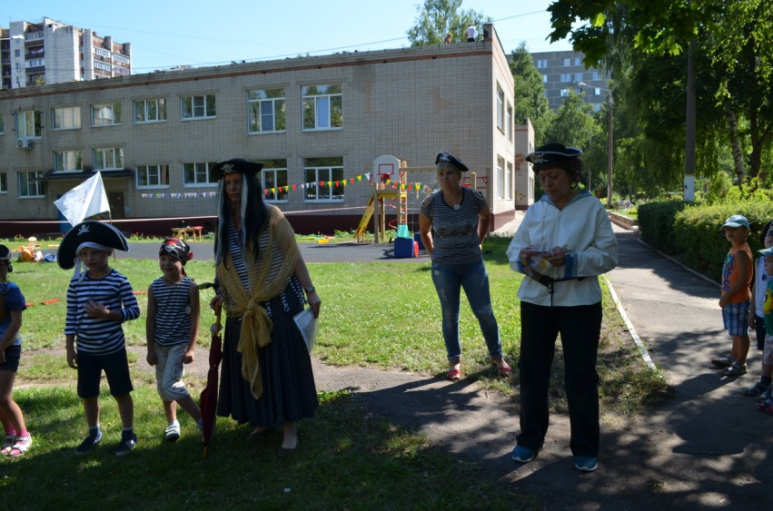

Морерук: - Чтобы все сегодня были рады, Мы отправляемся на поиски клада!
Вижу, что вы - ребята что надо,
И все подготовились к поиску клада!
Морерук - Сейчас мы с вами отправимся вглубь острова. Наша задача добраться до клада. - Но сначала вы докажите нам, что вы самые быстрые, ловкие и сильные!
1. Игра «Полоса препятствий»: (мягкие модули, кирпичики, обручи, гимнастические палки, конус игровой детский) Ребята идут змейкой по воображаемой тропинке. Боцман стоит первым, он водящий. По дороге им будут встречаться различные препятствия, которые будет называть ведущий. (Например: тропинка, болото, ручей, горящие угли, пещера, канат, поляна). Задача водящего - решить, как это препятствие преодолеть и показать, как он это будет делать. Остальные игроки должны точно повторить его движение.
«Взрослые пираты» идут вместе с детьми и помогают преодолевать препятствия.
Морерук: - Вот мы и на острове «Спортивный», где ваши испытания только начинаются. Вам надо слушаться меня и выполнять правильно все мои команды.
Мичман: - Доложить, какими будут следующие твои испытания? 2. Игра «Построй хижину»: (мягкие модули) Морерук: - Когда мы однажды попали на необитаемый остров, первое, что пришлось нам сделать - это построить себе жилище. А вы, сможете построить себе жильё, из подручного материала?

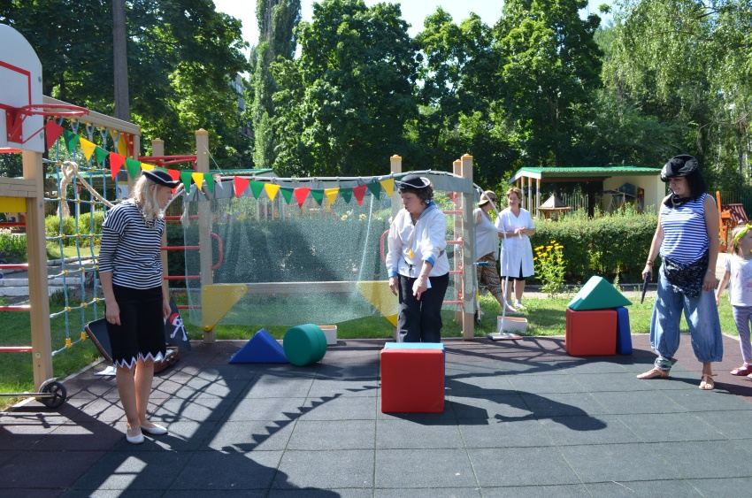

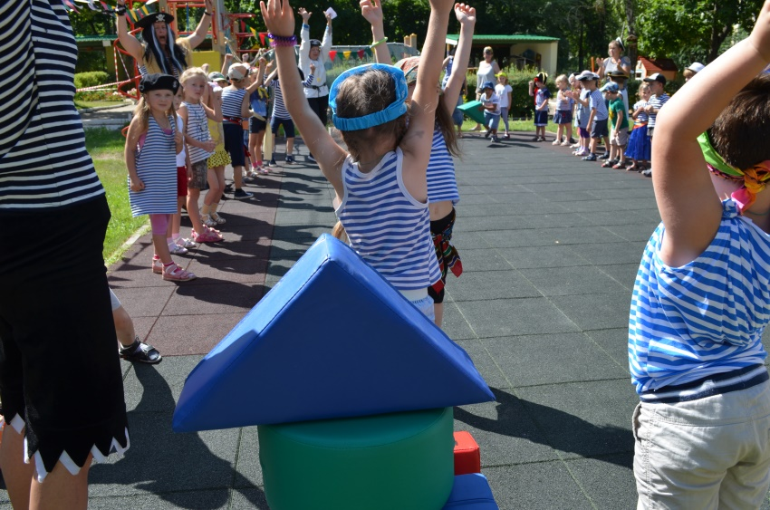

Участники делятся на две команды: 3 и 4 группы и 7 и 8 группы. Задача команд: взять мягкий модуль добежать до противоположной стороны, поставить модуль, следующий участник берет другой мягкий модуль, бежит на противоположную сторону и ставит свой модуль. Таким образом, все члены команды переносят мягкие модули и строят из них «Хижину». Выигрывает та команда, которая быстрее построит свое жилище.
Морерук: - Ребята смогли бы построить себе жилище, оказавшись на необитаемом - Но это было самое легкое задание. Посмотрим, справятся ли они со следующим!
3. Игра « Собери плоды»: (разноцветные мячи, разноцветные обручи, корзина) Морерук: - На острове водится очень много диких животных, которые любят лакомиться плодами тропических растений. Для того, чтобы не остаться голодному, нужно уметь быстро эти плоды собирать. Сейчас мы посмотрим, кто из вас останется сытым, а кто останется голодным. Игроки делятся на две команды. Каждой команде предоставляется по корзине. По всему залу рассыпаются разноцветные мячи – это плоды. Задача команд: собрать в свою корзину (разноцветные обручи) все мячи - плоды заданного цвета. Побеждает та команда, которая первая справилась с заданием.

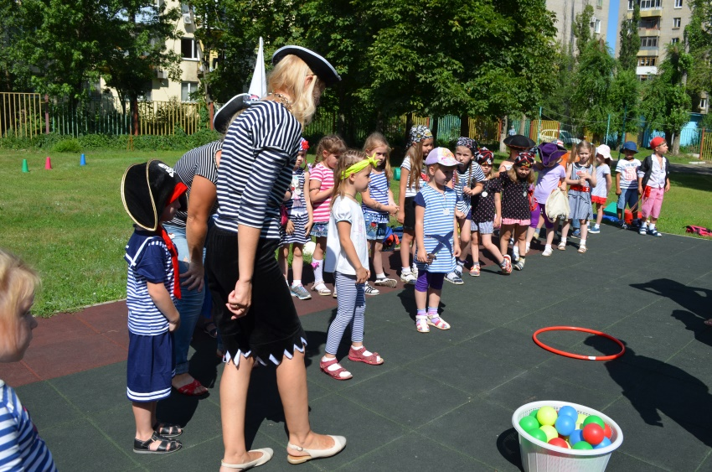

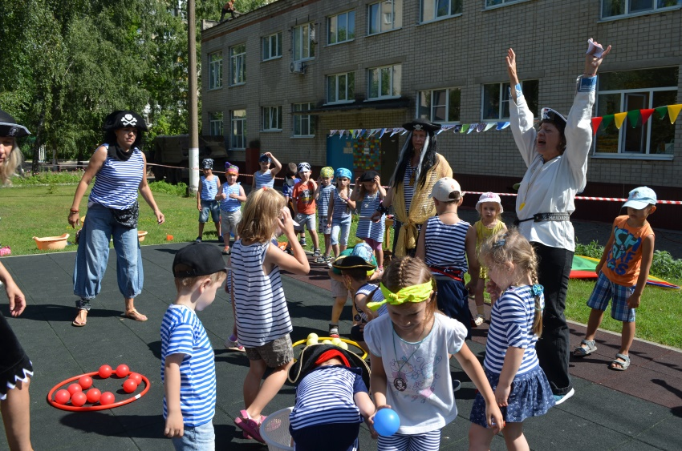
4. Игра «Поиск сокровищ капитанши под водой» (тазы с водой, морские камешки, бусинки от бус, платки для завязывания глаз)
Морерук: - Вы доказали свою ловкость. Молодцы! Вы не останетесь голодными на острове! А теперь для вас сложное испытание.
- Много старинных монет лежит на дне морском, различные сокровища, вот и наша Капитанша рассыпала свои бусы. Помогите их собрать. Чтобы собрать их, нужны ныряльщики».
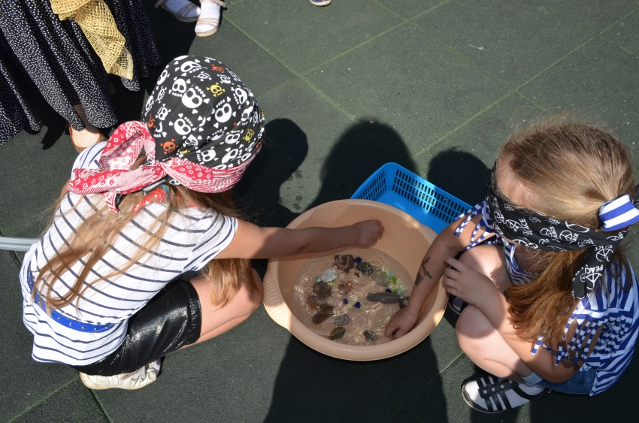

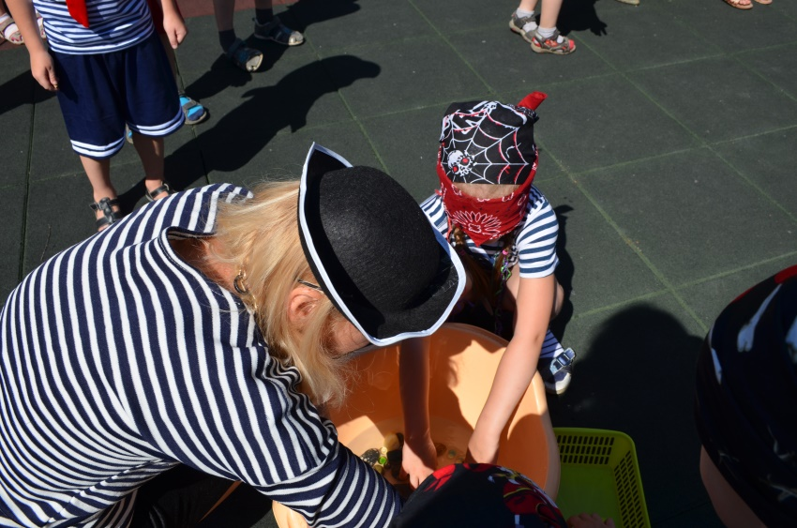

5. Конкурс «Кто сильнее» – перетягивание каната.
Морерук: - А теперь узнаем, какая команда самая сильная?

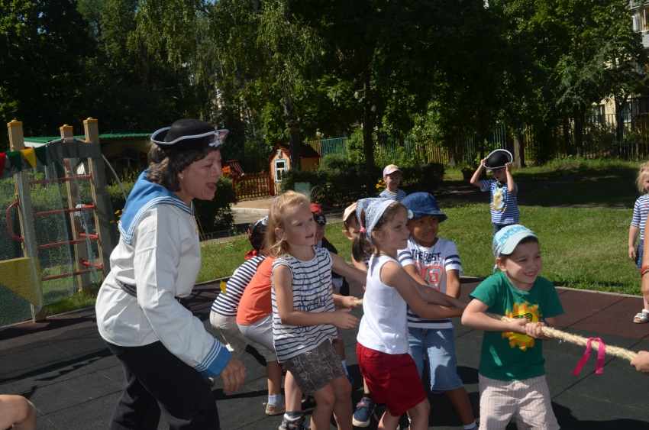

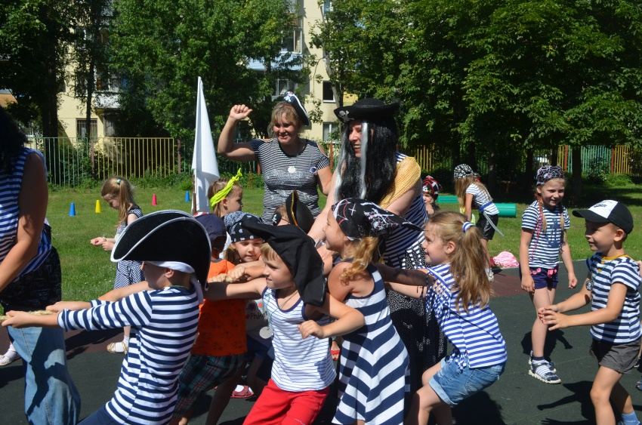

6. Конкурс «Переправа» (2 обруча)
Эстафета с обручами: один переправляет «в лодке» по очереди всю команду с «одного берега на другой».

7. Конкурс «Быстрый пират» (20 мешочков с песком, 2 гимнастические палки)
Чтоб в бою не осрамиться, должен ты сейчас сразиться. Твой соперник будет рад, обогнать тебя и взять наш клад!
Первый участник берет, садится верхом на «коня» (гимнастическую палку) и скачет до ориентира берет мешок с золотым песком, возвращается к команде и передает эстафету коня следующему участнику.

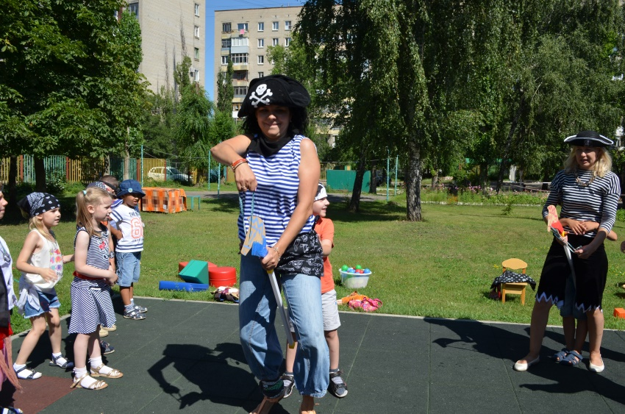

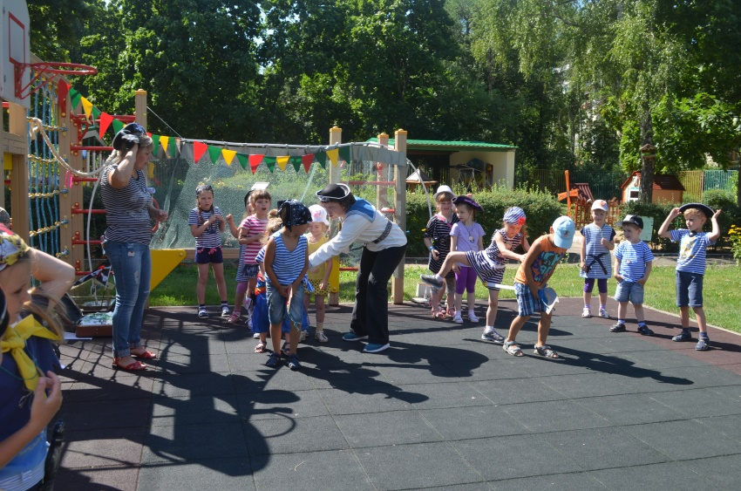

Боцман: - Молодцы, мои пиратики, все препятствия – задания прошли. Осталось одно самое главное – найти сокровища, Капитанша! Давай свою карту!!!

Капитанша: - Ох, деточки мои, пиратики… Как дунул ветер морской , сильный, как вырвал карту из моих цепких рук, она и пропала. Где-то здесь она, я видела, что с нашего острова о на не улетела. Может, поищем ее?

«Ищем Карту» Дети с пиратами ищут карту на территории детского сада. Находят и рассматривают карту.
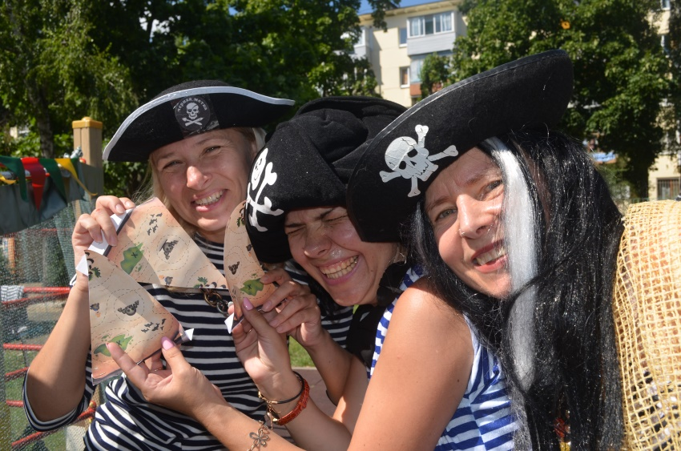

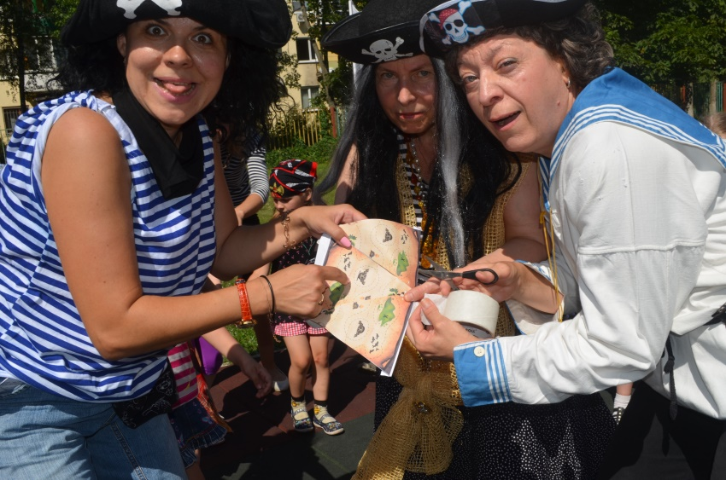

Дидактическая игра ТРИЗ «На что похоже» Дети определяют, на что похожи символы на карте и находят место «клада».

Распознав место, где спрятаны сокровища, дети с пиратами отправляются за «кладом». (Дети решили, что символы на карте напоминают четыре дерева каштана и отправляются к каштанам, находят там большой сундук, но он пуст. Затем все снова рассматривают карту и отмечают что четыре предмета, сверху чем-то накрыты и это больше похоже на стол. Дети бегут к столу и там маленький сундучок с золотыми монетами.
Ура! Клад найден!

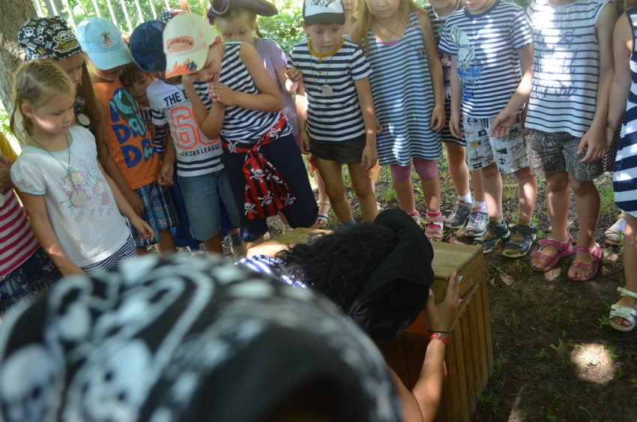

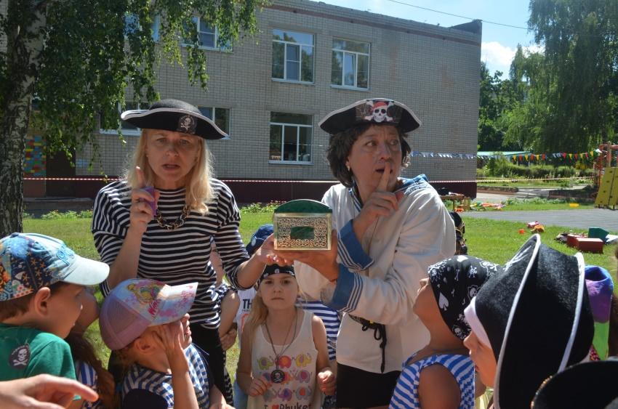

Капитанша: - Закончилось наше путешествие, клад мы нашли, все препятствия прошли, спасибо вам, ребята! А теперь мы приглашаем Вас отведать на вкус золотые монеты!

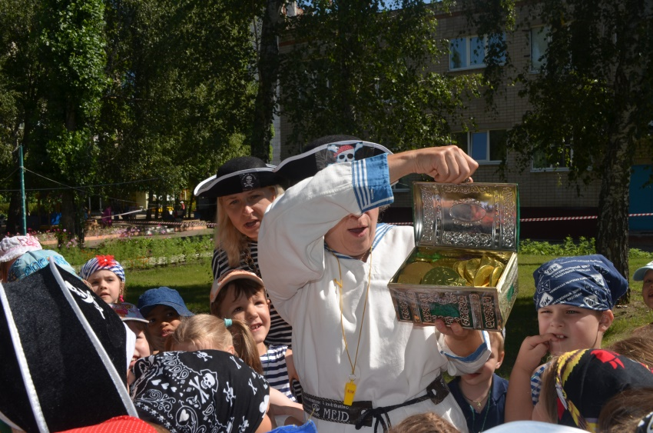

Пиратская дискотека: Дети и взрослые все вместе поют и танцуют.

По бушующим морям мы гуляем здесь и там,
И никто нас не зовет
В гости! Йо-хо-хо-хо!
А на мачте белый флаг, А на флаге нашем знак – Человеческий костяк! Кости!
Йо-хо-хо-хо!

